0) Instalar Thunderbird

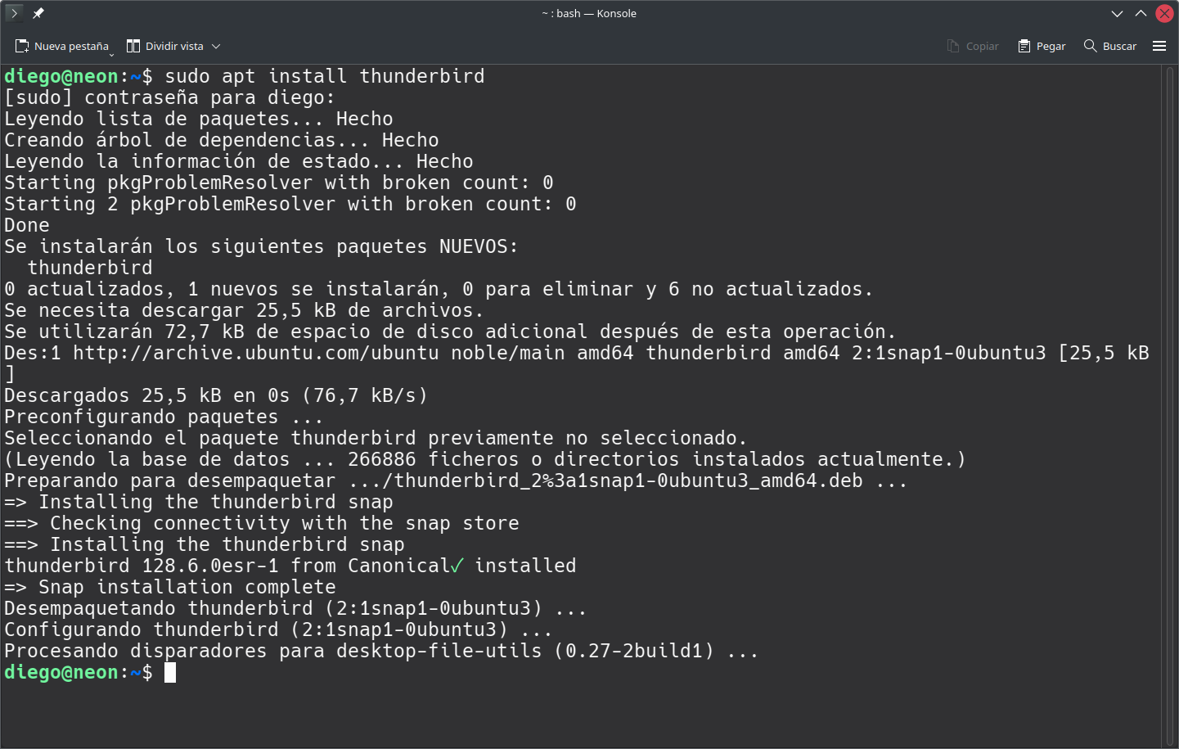

1) Crea una cuenta de correo gratuita y enumera los pasos que has seguido para conseguirlo.
Indica además los pasos que debes de seguir para acceder a la cuenta de correo que has creado.

- Me registré en Gmail con un nuevo usuario y contraseña.
- Para acceder iniciamos sesión mediante el usuario y contraseña que ya establecimos previamente.
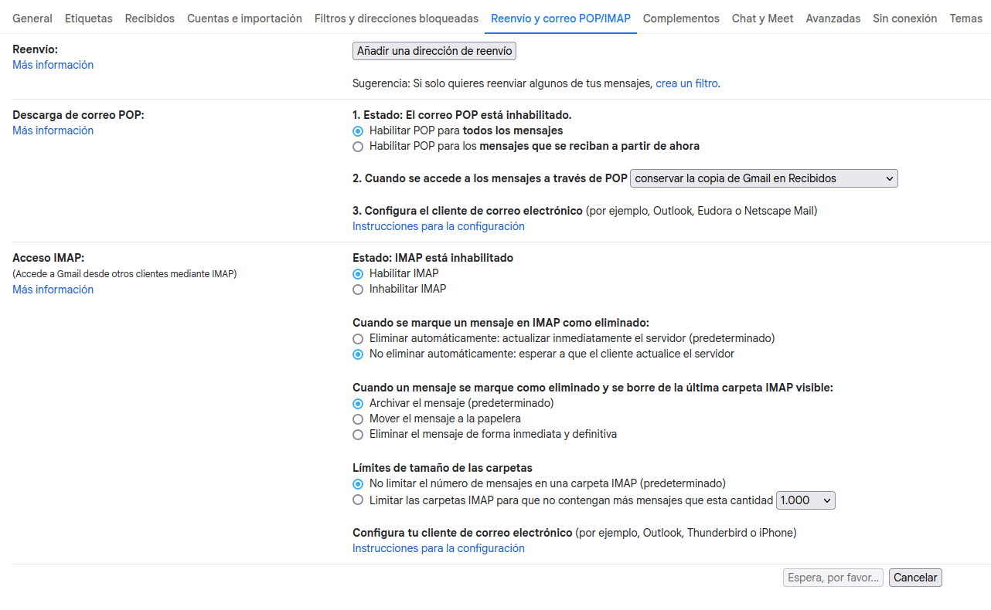
- Y activamos el POP e IMAP

2) Sobre la cuenta de correo que has creado en el ejercicio anterior, configura el cliente de correo
Mozilla Thunderbird para acceder a ella. Cuenta como has configurado el acceso a dicha cuenta
documentándola con capturas de pantalla.

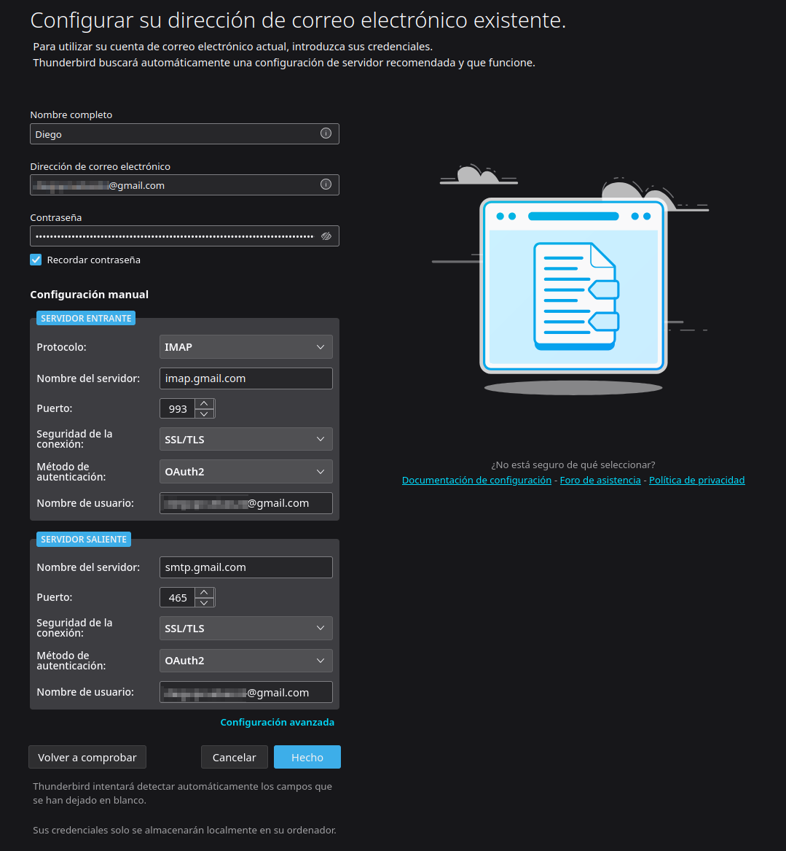
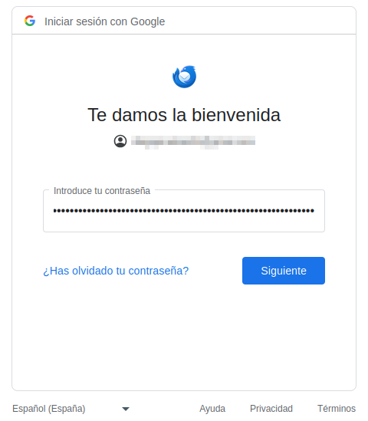
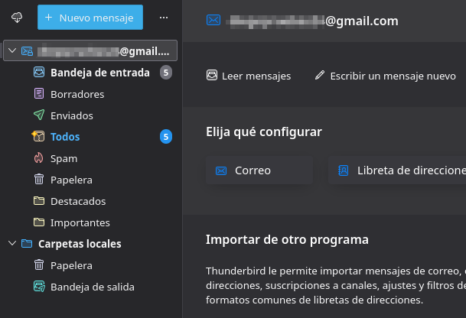

3) Indica todos los pasos que sigue un mensaje de correo desde que es escrito y enviado por el
remitente hasta que es abierto y leído por el destinatario.
Ambos usuarios acceden a su correo a través del protocolo POP3.

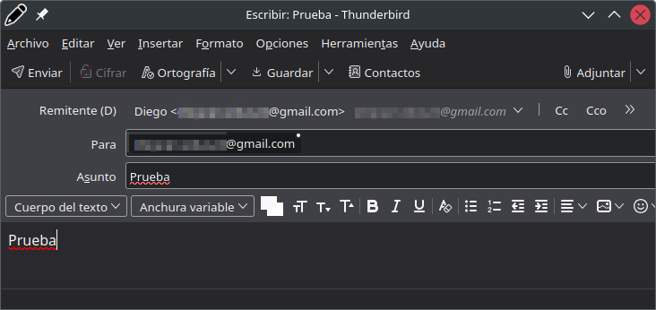
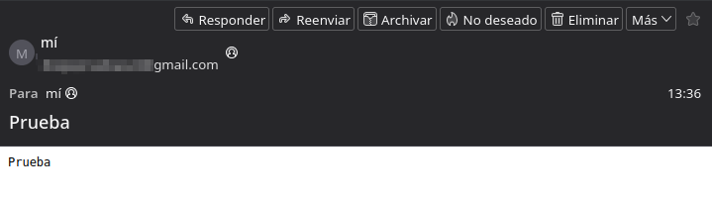
4) Indica los pasos a seguir para enviar un mensaje de correo firmado/cifrado a través de
Thunderbird.

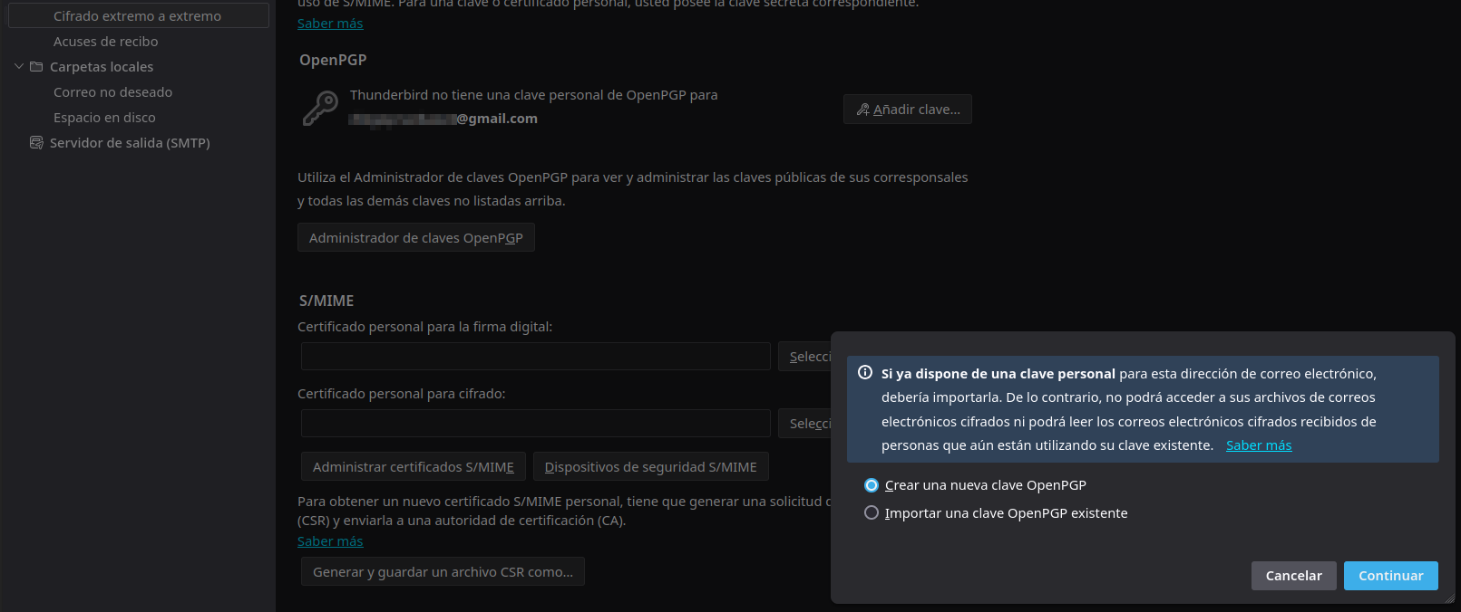
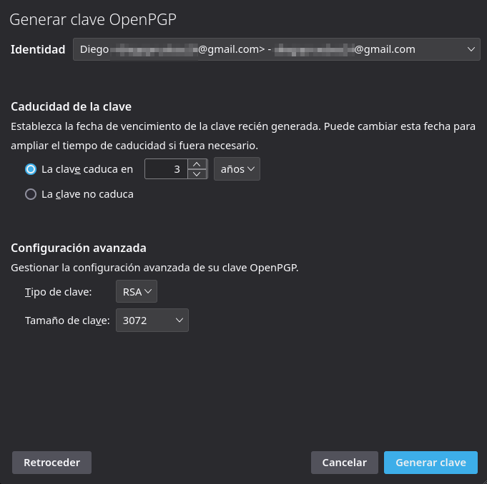
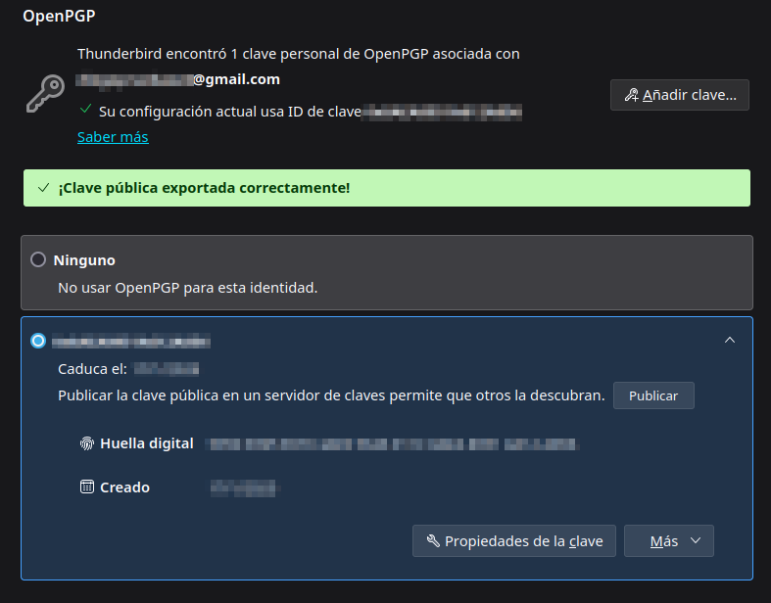

ç

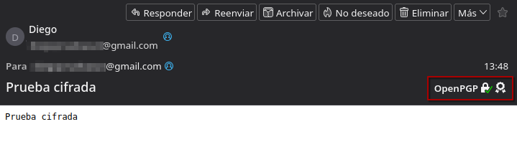
5) Sobre lo realizado en el ejercicio anterior, indica los pasos a seguir para recibir y descifrar un
correo cifrado desde Thunderbird.
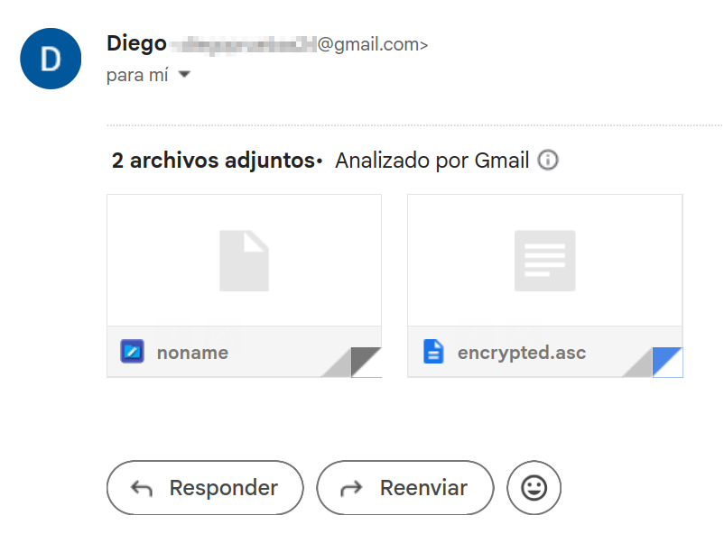

No podemos descifrar el archivo porque necesitamos una clave que no tenemos.

